Kapilární isotachoforesa

Princip
Kapilární isotachoforesa je elektromigrační technika pomocí níž je možné separovat a stanovit anionty a kationty. Princip je založen na rozdílné pohyblivosti separovaných ionogenních složek v elektrickém poli. Separace probíhá v případě kapilární isotachoforesy v diskontinuálním systému dvou elektrolytů (tzv. vedoucího a koncového) uvnitř kapiláry vhodných rozměrů. Vedoucí elektrolyt obsahuje ion s nejvyšší pohyblivostí a koncový elektrolyt obsahuje ion s nejnižší pohyblivostí z celé separované směsi. Vzorek se dávkuje mezi tyto dva elektrolyty. Po zapnutí stejnosměrného elektrického proudu se ionty v kapiláře rozdělí po určitém čase do těsně za sebou jdoucích zón v pořadí klesající pohyblivosti (m). Zóny se pohybují konstantní rychlostí. Vodivostní detektor umístěný v kapiláře zaznamená jejich průchod a výsledkem záznamu je schodovitá křivka, tzv. isotachoforegram. Výška vlny je kvalitativní charakteristikou separované látky a její délka je kvantitativním ukazatelem. Čas analýzy při kapilární isotachoforese se pohybuje podle podmínek a povahy vzorku od 5 do 30 minut. Tato technika se vyznačuje vysokou přesností (2 % rel.) a citlivostí (10 -6 mol/l). Jejími dalšími výhodami je minimální úprava vzorku, nízké provozní náklady a univerzálnost. Nevýhodou oproti kapilární elektroforese je to, že není možné v jedné analýze stanovit anionty a kationty.

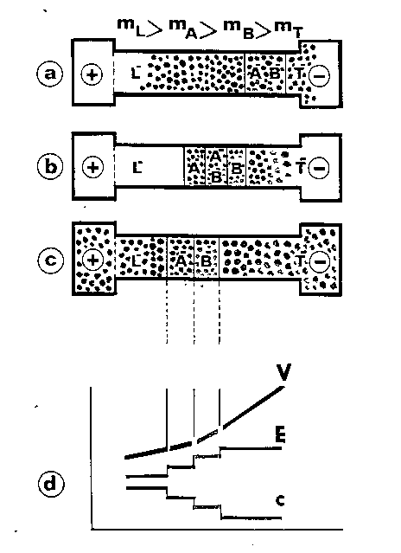

Obrázek 1 Separace směsi aniontů A a B podle principů isotachoforesy
- je situace na počátku analýzy
- je situace po určité době (čas t > 0, částečná separace aniontů vzorku) analýzy
- situace dosažení ustáleného stavu (úplná separace aniontů vzorku)
- grafické znázornění průběhu elektrického potenciálu V, intenzity elektrického pole E a koncentrace c v zónách aniontů A a B po dosažení ustáleného stavu

Úkol
V neznámém vzorku stanovte organické kyseliny (citronová, jablečná)

Podmínky analýzy - anionty
Instrument: dvoukapilárový isotachoforegraf EA 101
Vedoucí elektrolyt: 10 mM HCl + 5,5 mM BTP + 0,1% HEC
Koncový elektrolyt: 10 mM kapronová + 5 mM-BTP
Hnací proud: počáteční 80 μA, koncový 30 μA
Doba analýzy: 15 - 20 minut
Mód analýzy: anionický

Kalibrace
Pro kvantitativní vyhodnocení se použije metody vnějšího standardu. Analyzují se kalibrační roztoky směsi kyseliny citronové a jablečné o koncentraci 10, 20 a 60 mg/l.

Úprava vzorku
Úprava kapalných vzorků spočívá ve 100 až 250ti násobném zředění vzorku demineralizovanou vodou a oddělení pevných kousků filtrací. Filtrát se přímo analyzuje. V případě pevných vzorků se 1 až 5 g vzorku extrahuje asi 80 ml destilované vody (stanovení aniontů) po dobu 5 minut v ultrazvukové lázni. Po doplnění na 100 ml a filtraci přes papír se analyzuje vhodně naředěný filtrát. Při stanovení kationtů se 1 až 5 g vzorku extrahuje ca 80 ml 0.1 M-HCl po dobu 15 minut v ultrazvukové lázni. Po doplnění na 100 ml a filtraci se analyzuje vhodně naředěný (10 až 50x) filtrát.
Vyhodnocení
Obsah kyselin se zjistí porovnáním délky vlny příslušného iontu standardního roztoku a vzorku a vyjádří se v mg/l respektive mg/kg.

Isotachoferogram modelové směsi aniontů (a) a vzorku pomerančového džusu (b)

L chlorid | 4 mravenčan | 8 pyrohroznan | 11 fosforečnan | 14 asparagan
1 dusičnan | 5 jablečnan | 9 octan | 12 pyrolidonkarboxylan | 15 sorban
2 síran | 6 jantaran | 10 mléčnan | 13 benzoan | T MES
3 šťavelan | 7 citronan

od tohoto jevu je odvozen název isotachoforesa; v řečtině isos (ισοσ) = stejný a tachos (ταχοσ) = rychlost
hydroxyethyl celulosa

